Реферативная работа
Опасные абоненты.
Сотовый телефон – инкубатор для микробов.

Автор: Ермейчук Валерия Константиновна,
4 класс,
МАОУ гимназия № 76,
г. Челябинска
Научный руководитель:
Яковлева Евгения Владимировна, учитель начальных классов высшей категории

Челябинск, 2015

Содержание:

Введение………………………………………………………………………………….. |  | стр.3
1. Телефон-инкубатор для микробов………………………….……………….. |  | стр.3
2. Самые распространенные места скопления бактерий………………………. |  | стр.3
 | 2.1.Чиста ли губка для посуды .......................................................... | стр.3
 | 2.2. Разделочная доска и уход за ней……………………………….. | стр.3
2.3 Чем встречает нас коврик у порога? ........................................... |  | стр.4
2.4 Пульт ДУ наш друг и враг? ........................................................ |  | стр.4
3. Мобильный телефон и общественный туалет, что общего? ……………… |  | стр.4
3.1 Ужас от микробиологов…………………………………………. |  | стр.4
3.2. Неожиданные результаты исследования…………………….. |  | стр.4
3.3. Идеальное место размножения и существования бактерий… |  | стр.5
4.Проведение анкетирования и ее выводы…………………………………….. |  | стр.6
5. Доступные средства ухода за телефоном……………………………………. |  | стр.7
6. Заключение…………………………………………………………………….. |  | стр.7
Список использованной литературы…………………………………………… |  | стр.8
Приложения………………………………………………………………………. |  | стр.I-VII

Моя работа называется «Опасные абоненты. Сотовый телефон – инкубатор для микробов». В данной работе я хочу рассмотреть вопрос, о котором задумываются единицы, имеющие сотовый телефон. Мобильные устройства настолько прочно вошли в нашу жизнь, что представить себе человека, который сможет прожить без телефона хотя бы неделю, практически невозможно. Однако, не все «счастливые» обладатели мобильных устройств знают о том, что телефон является не только источником повышенного электромагнитного излучения, но и еще отличным «домом» для существования различных микроорганизмов. Мы привыкли, что уборка в доме – это нормальное явление. Вытирать мебель, мыть пол от пыли и грязи для нас является обычным явлением. Но кто-нибудь делает то же самое со своим мобильным устройством? Наверняка таковых единицы. Оказывается, мобильные телефоны могут переносить бактерии, причем раз в десять больше, чем общественные туалеты. И чтобы доказать опасность телефонов и коммуникаторов, не обязательно нести их в микробиологическую лабораторию – просто нужно задать себе вопрос: когда Вы в последний раз его чистили? Как правило, их санитарное состояние пользователи игнорируют.
Цель моей работы - выяснить на каком из предметов домашнего обихода больше всего микробов и как избавиться от них. Далеко не все из нас знают, где именно в домах прячутся опасные микробы. Рассмотрим самые распространенные места скопления бактерий: это мобильный телефон, губка для посуды, разделочная доска, дверной коврик, пульт от телевизора и унитаз. Все мы активно пользуемся этими предметами в повседневной жизни. Многие считают, что унитаз – самое грязное место. Так ли это? На этот вопрос я и попытаюсь ответить в ходе своего исследования.
Учеными микробиологами был проведен эксперимент исследования: на 1 квадратный см губки для посуды приходится 450 тыс. микробов (см. Рисунок 1 Приложение А). Казалось бы, что может быть чище губки, которой мы моем нашу посуду, используя при этом моющие средства? Но, оказалось, что это не так. Для того чтобы обезвредить микробов, живущих на губке, ее нужно вымачивать в антибактериальном геле (см. Рисунок 2 Приложение А) или оставлять на 1 минуту в микроволновой печи на максимальной мощности (см. Рисунок 3 Приложение Б).
Почти столько же микробов на разделочной доске (см. Рисунок 4 Приложение Б). В быту желательно пользоваться пластиковыми досками, так как на деревянных скапливается и задерживается больше всего бактерий и микроорганизмов. Во избежание заражения микробами, следует иметь разные доски для сырых и готовых продуктов. Полезно периодически протирать их раствором столового уксуса и хорошо просушивать (см. Рисунок 5 Приложение В).
На коврике у двери скапливается множество бактерий. На подошве своей обуви мы приносим в дом немало микробов. Однако коврик не является самым грязным предметом в доме, так как периодически подвергается чистке и стирке. Всем понятно, что его необходимо стирать и дезинфицировать (см. Рисунок 6 Приложение В).
Всеми любимый предмет обихода пульт, тоже не на первом месте по количеству микробов, хотя он является чуть ли не самым часто используемым и любимым предметом в доме. Так же, как и вышеперечисленные предметы, пульт нуждается в должном уходе, так как на его поверхности огромное количество бактерий, его нужно обрабатывать антибактериальными салфетками (см. Рисунок 7 Приложение Г).
Казалось бы, совершенно разные вещи мобильный телефон и общественный туалет, что может быть общего у них?
Во всем мире использование телефонов стало привычным. Они живут в наших карманах, кошельках и сумках. Мы используем их практически везде и кладем их практически на любую доступную поверхность – на кухне, на стол в кафе, на скамейке в парке. Мы часто передаем телефон своим друзьям и коллегам. Сегодня с помощью смартфона можно не только совершать звонки, но и обмениваться e-mail, общаться в сети, играть в различные игры и многое другое. Телефон сегодня есть почти у каждого, и он стал неотъемлемой частью нашей жизни, поэтому все чаще телефоны и смартфоны подвергаются воздействию многих бактерий. Ставший для нас таким привычным в повседневной жизни сотовый телефон, оказывается, можно сравнить с бактериологическим оружием. Микробиологи изучили поверхность мобильных телефонов, и пришли в ужас от увиденного в микроскоп. Оказывается, на поверхности обычного мобильного телефона микробов в пять раз больше, чем на сидении унитаза. На корпусе телефонного аппарата располагаются целые колонии микробов и бактерий, многие из которых могут являться причиной кожных заболеваний.

Общественный туалет, как и мобильный телефон, представляет собой источник повышенной концентрации различных микроорганизмов, которые могут вызывать достаточно серьезные заболевания (см. Рисунок 8 Приложение Г). Ученые из Великобритании провели целый ряд научных исследований, в ходе которых были взяты десятки «проб» с рукояток унитазов в общественных туалетах и с корпусов мобильных телефонов. В результате лабораторных исследований взятых ранее образцов, было выявлено, что среднестатистический корпус мобильного телефона «содержит» на себе в 18 раз больше бактерий и микроорганизмов, чем рукоятка сливного бачка в общественном туалете (см. Рисунок 9 Приложение Д). Поэтому, мнение многих людей о том, что унитаз это самый грязный предмет в доме, является ошибочным. С его поверхности микробы постоянно удаляются при санобработке, в отличие от сотовых аппаратов.
Для благоприятного размножения и комфортного существования микробов необходима соответствующая среда. Мы постоянно берем телефоны грязными руками, прикладываем их к уху и ко рту, он кочует из сумочки в карман пальто, из кармана на офисный стол, со стола может отправиться вместе с его хозяином в туалет в кармане брюк, а потом внезапно оказаться уже на обеденном столе. Разговаривать же, одновременно поедая на улице бутерброд, - просто идеальный способ создать наилучшие условия для размножения тех семейств микробов, которые уже проживают на поверхности телефона.

Во включенном состоянии аппарат выделяет тепло и получает помощь от нашего собственного тепла тела, проводя время в наших руках и рядом с нашим ртом. На мобильник попадают слюна, пот и остатки пищи с рук. В общем, условия для жизни и размножения микроорганизмов в телефоне идеальные. Микробиологи выяснили, что телефоны являются идеальным местом для размножения бактерий, начиная от сальмонеллы и кишечной палочки и заканчивая стрептококками, синегнойной палочкой и золотистым стафилококком (см. Рисунок 10 Приложение Д). Исследователи обнаружили, что 94,5% телефонов были заражены бактериями, которые оказались устойчивы к нескольким антибиотикам. Ученые смогли доказать, что большое количество микробов попадает на смартфон, когда мы передаем его другому человеку после чего, около 30% бактерий с телефона оказались на руках владельца.

Американский профессор, учёный из отделения микробиологии Манчестерского университета Чарльз Герба (см. Рисунок 11 Приложение Е) провел небольшое исследование, целью которого стало изучение микроорганизмов, живущих на сотовых телефонах. В ходе эксперимента ученый попросил телефоны у одиннадцати случайных прохожих и протестировал их. Оказалось, что почти половина проверяемых аппаратов являются домом для нескольких тысяч видов микроорганизмов. По словам Герба, «родные» бактерии не представляют большой опасности для обладателя телефона, но обмен микробами с другими людьми является крайне нежелательным, поэтому профессор настоятельно рекомендует всем владельцам сотовых телефонов не пользоваться чужими трубками (см. Рисунок 12 Приложение Е). В случае если пользователь мобильника здоров, серьезных проблем у него не возникает, так как организм человека достаточно хорошо приспособлен для сожительства с немалым количеством микробов. Но стоит иммунитету ослабнуть, как мобильный телефон становится источником всевозможных напастей, причем коварство его состоит в том, что ни врачи, ни сами пациенты не догадываются, что послужило причиной заражения.
В ходе работы над рефератом мною было проведено анкетирование в классе. Было опрошено 27 человек. Анкета содержала такие вопросы:
- есть ли у вас сотовый телефон?
- обмениваетесь ли вы телефонным аппаратом с другими пользователями?
- знаете ли вы, что телефоны являются идеальным местом для размножения бактерий?
- пользуетесь ли вы антибактериальными салфетками при уходе за сотовым телефоном?
На основании опроса, я сделала такие выводы:
- сотовый телефон имеют 100% ребят;
- обмениваются мобильными аппаратами почти все опрошенные;
- никто из ребят нашего класса никогда не задумывался над вопросом о том, что на телефоне живет такое множество микробов;
- никто не пользуется антибактериальными салфетками для обработки сотовых телефонов.

На основании анкетирования можно сделать вывод, что за здоровье детей нашего класса нужно обеспокоиться, так как существует реальная угроза здоровью для наших ребят. После проведенного анкетирования дети задумались, обещали ухаживать за своими телефонами и обмениваться ими только в редких случаях.
Чтобы доказать опасность телефонов и коммуникаторов, не обязательно нести их в микробиологическую лабораторию – просто задайте себе вопрос: когда Вы в последний раз его чистили? А ведь туалеты, по крайней мере, убираются сравнительно часто – потому что дезинфекция санузлов является привычным делом. Что же касается мобильных устройств, то их санитарное состояние, как правило, пользователи игнорируют.

Некоторые современные компании предлагают антимикробные и защитные пленки для телефонов, но мы сами можем самостоятельно позаботиться о чистоте наших телефонных аппаратов. Это не требует больших затрат времени и средств. Антибактериальные салфетки доступны каждому и всегда есть в продаже (см. Рисунок 13 Приложение Ж). Нужно просто не забывать ухаживать за своим телефоном так, как мы ухаживаем за своим домом, наводя в нем порядок.

Вывод: Во время работы над рефератом я узнала о том, что так привычная для нас сотовая связь может быть не только полезной, но и опасной, если не соблюдать меры предосторожности. С помощью нескольких простых шагов, мы можем сократить число бактерий вокруг и оградить себя от инфекций. Нужно чаще протирать корпус телефона антибактериальной салфеткой, мыть руки, не класть телефон на обеденный стол, пользоваться гарнитурой и, по возможности, не давать его другим людям, как мы не даем свою зубную щетку или расческу. Пользуясь этими нехитрыми правилами, можно защитить себя от кишечных и других инфекций на 99%, а мобильный телефон не станет таким опасным для здоровья.

.

Список использованной литературы:

- Репина Т.С., Токарева Н.А., «Экология и жизнь», научно-популярный журнал, Москва, №10/2007.
- Ежемесячный научно-информационный журнал «В мире науки», Москва, №7/2007
- Абонент доступен и здоров. Горелова Е. / Ведомости от 17 августа 2001 г.
- Интернет сайт www.info.com
- Интернет сайт mrwriteon.wordpress.com
- Интернет сайт www.gottabemobile.com
- Интернет сайт http: //www.mobiset.ru/news/text.

ПРИЛОЖЕНИЕ А
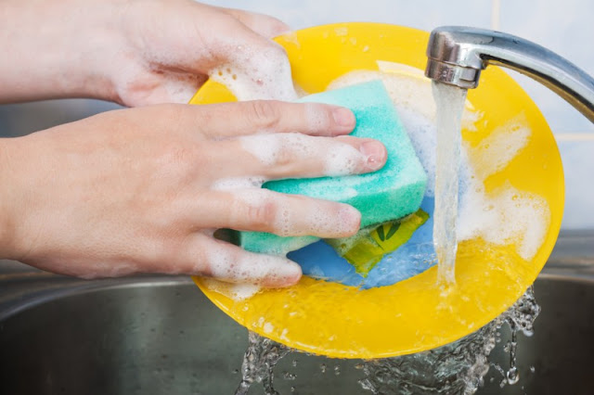
Рисунок 1 – На губке для мытья посуды скапливается огромное количество микробов
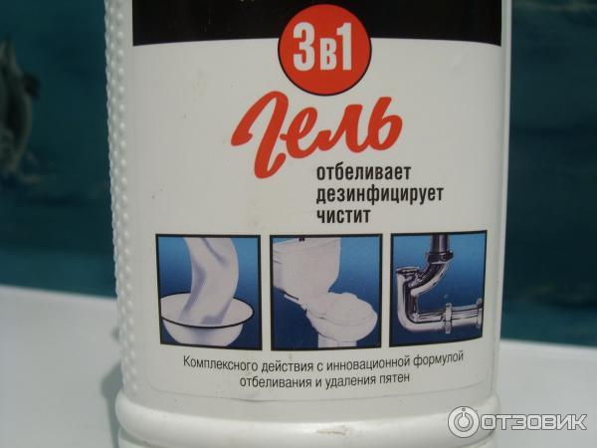
Рисунок 2 – Для дезинфекции губку нужно вымачивать в антибактериальном геле

ПРИЛОЖЕНИЕ Б
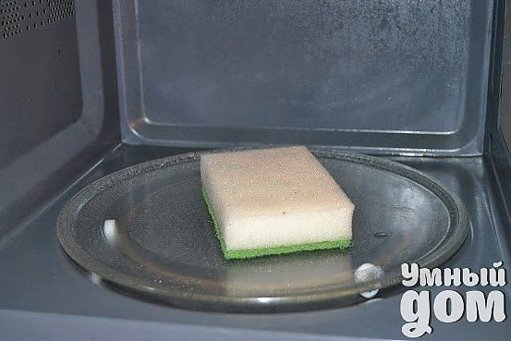
Рисунок 3 – Губку нужно класть в микроволновую печь на 1 минуту

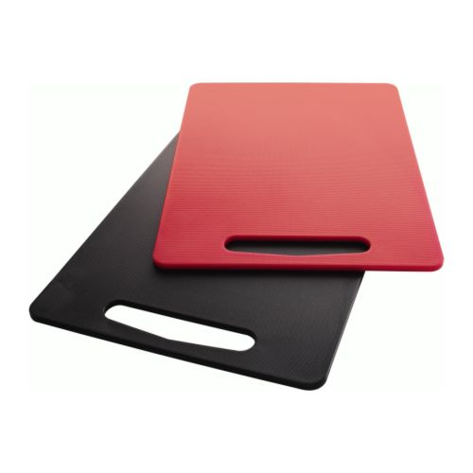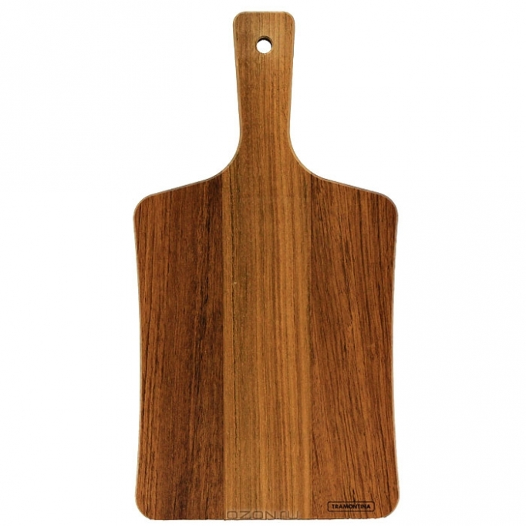
Рисунок 4 – Пластиковая и деревянная разделочная доска

ПРИЛОЖЕНИЕ В

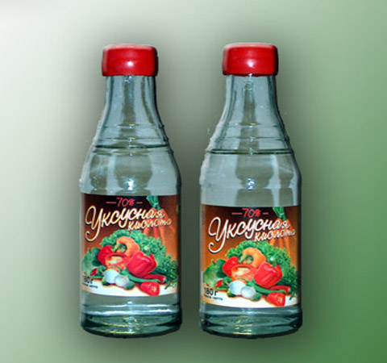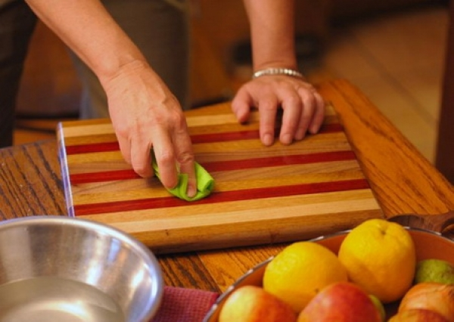
Рисунок 5 – Полезно обрабатывать разделочную доску раствором уксуса

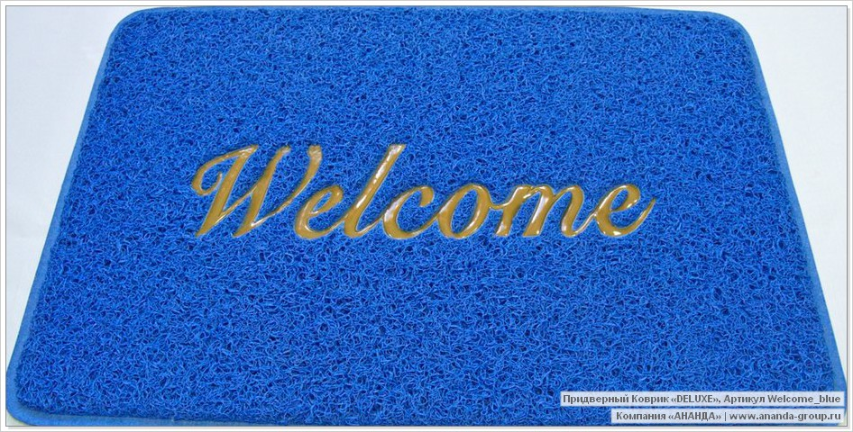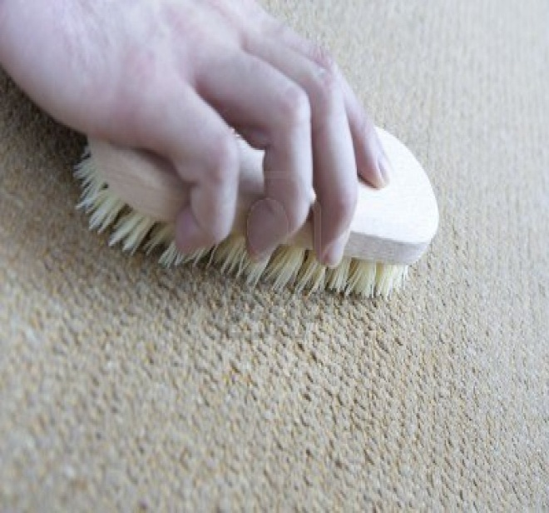
Рисунок 6 – Дверной коврик и уход за ним

ПРИЛОЖЕНИЕ Г

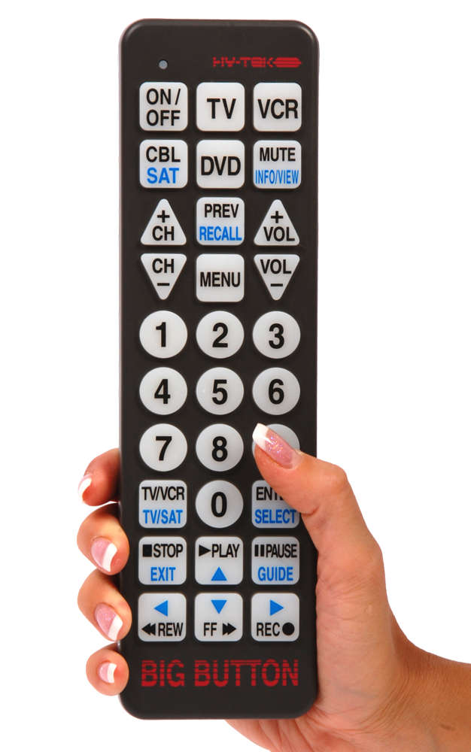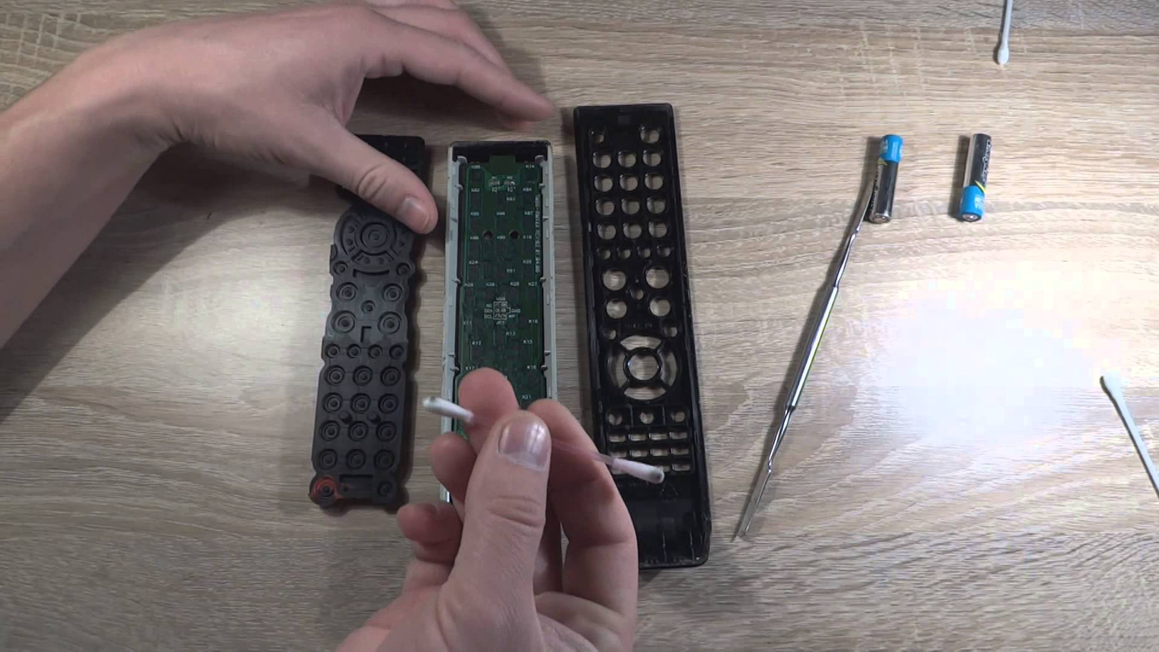
Рисунок 7 – Пульт дистанционного управления следует чистить и протирать

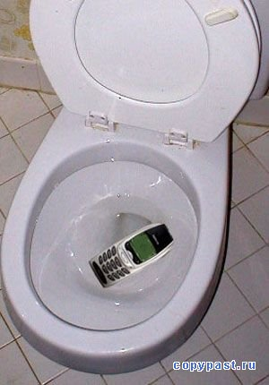
Рисунок 8 – Общественный туалет и мобильный телефон - источники повышенной концентрации различных микроорганизмов

ПРИЛОЖЕНИЕ Д
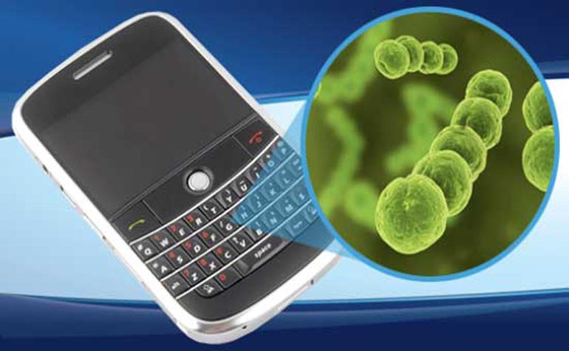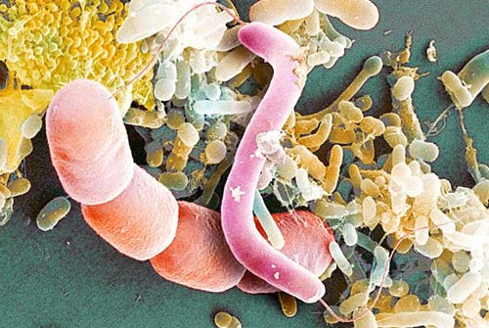
Рисунок 9 – Смыв проб с поверхности сотового телефона. Целая колония микробов и бактерий.

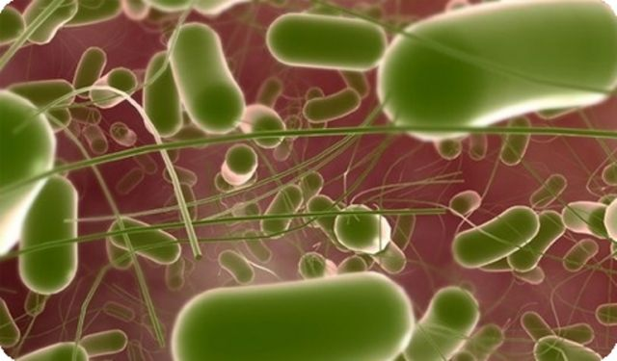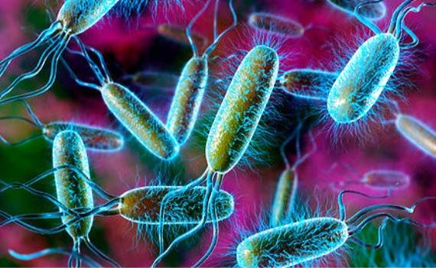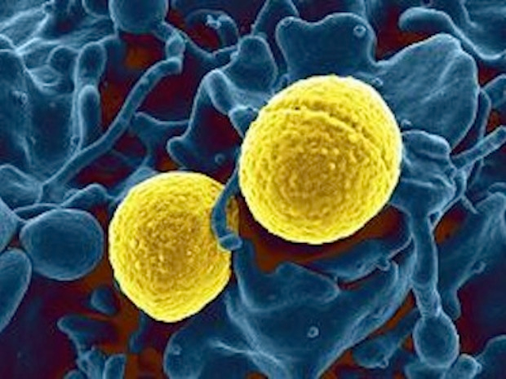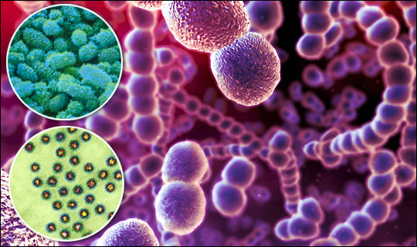Р
Рисунок 10 – Сальмонелла, кишечная палочка, стафилококк, стрептококк под микроскопом. Все это может содержаться на трубке телефона.

ПРИЛОЖЕНИЕ Е
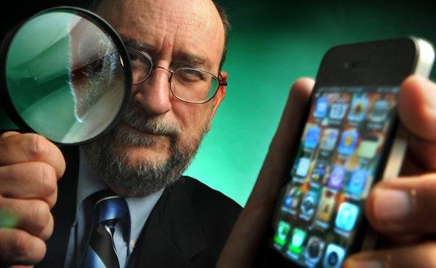
Рисунок 11 – профессор микробиологии Манчестерского университета Чарльз Герба

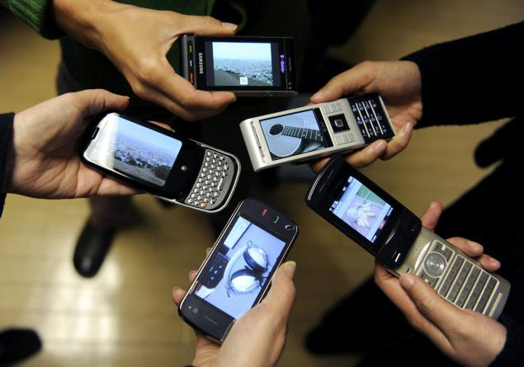
Рисунок 12 – Обмен телефонами нежелателен
ПРИЛОЖЕНИЕ Ж

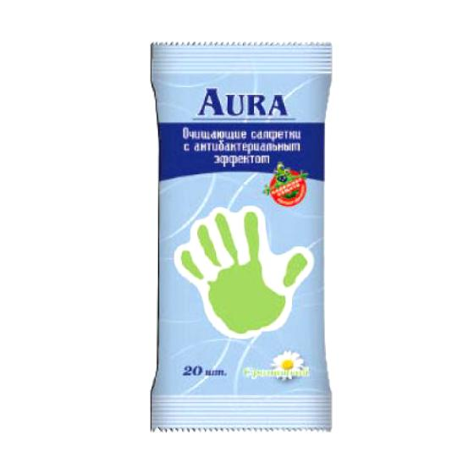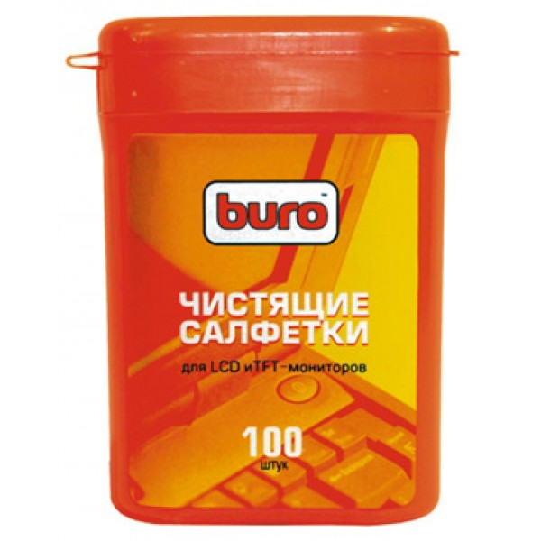

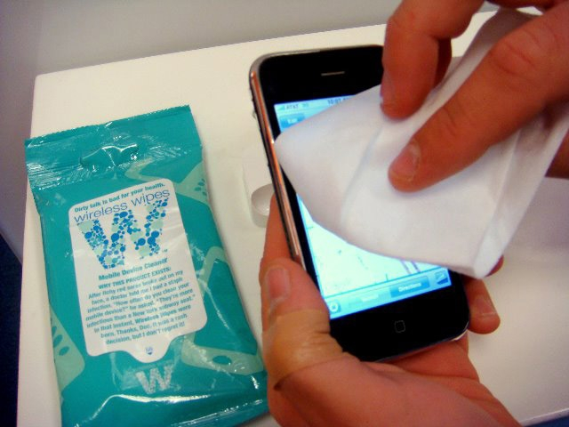
Рисунок 13 – Антибактериальные салфетки для ухода за телефоном и оргтехникой

